INDICAÇÃO Nº 035/2025

De: Câmara Municipal de Faria Lemos/MG
Vereador: Felipe Sousa Maggi
Para: Prefeitura de Faria Lemos
C/C.: Gabinete do Prefeito
Assunto: Solicitação (faz)
Data: 16/04/2025

Indico ao Chefe do Poder Executivo Municipal, nos termos do artigo 88, Inc. III e art. 116 do Regimento Interno, que determine ao setor competente, a realização de serviços de desobstrução e limpeza do Córrego “Bem-te-Vi”, situado atrás da Loja Construcenter. (Foto em anexo)

Justificativa

A vegetação excessiva, o acúmulo de resíduos sólidos e o assoreamento podem causar alagamentos, mau cheiro e proliferação de vetores de doenças, especialmente em períodos de chuvas intensas.
Além disso, a limpeza e manutenção desse córrego são essenciais para a preservação ambiental e para garantir melhores condições de saúde e bem-estar aos moradores da região.

(Foto do local)
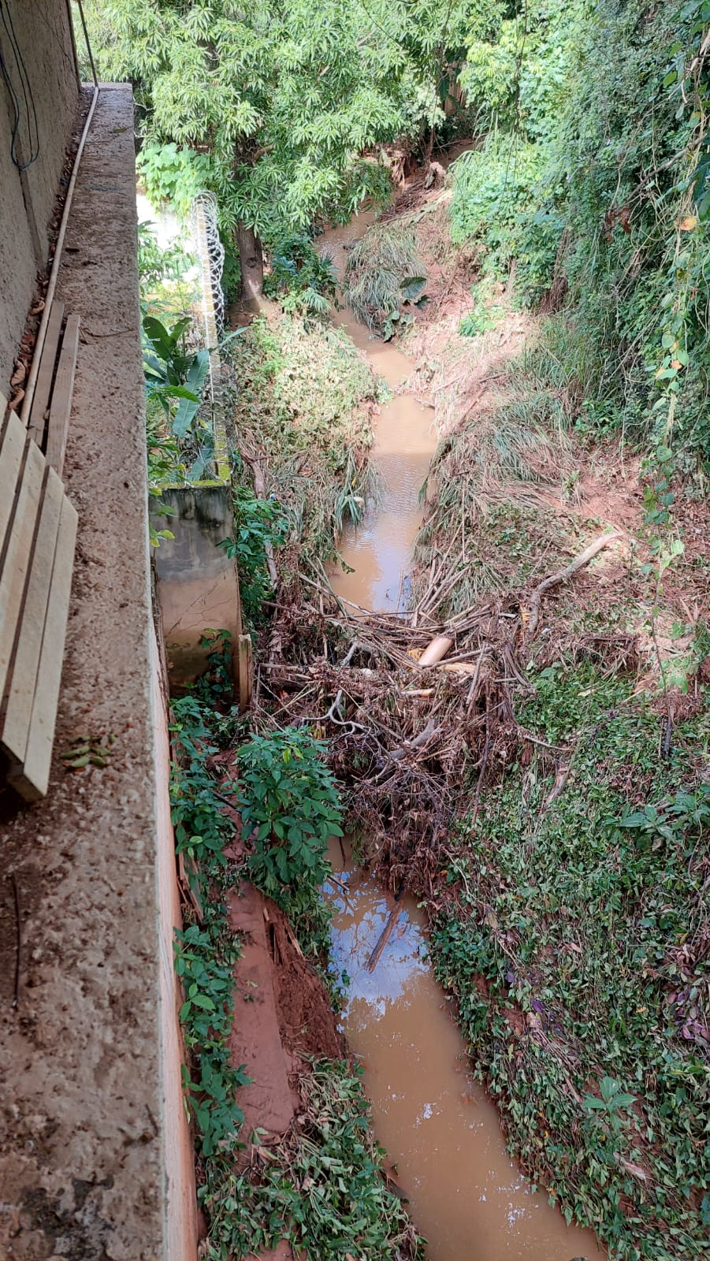

Faria Lemos, 16 de abril de 2025.
Atenciosamente,
_______________________________________________________
Felipe Sousa Maggi
Vereador da Câmara Municipal de Faria Lemos

